Correlação de Spearman - Embriões

# Correlação entre Idade e t2

Coeficiente de Spearman: 0.00

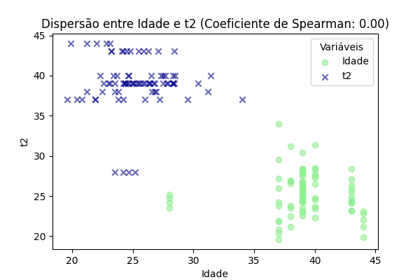

# Correlação entre Idade e t3

Coeficiente de Spearman: -0.09

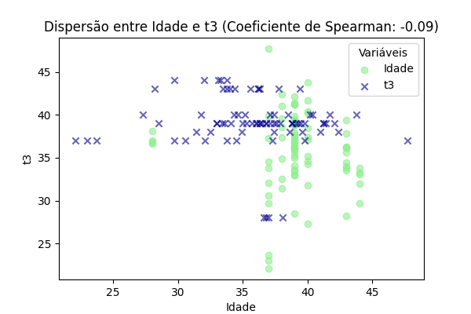

# Correlação entre Idade e t4

Coeficiente de Spearman: -0.15

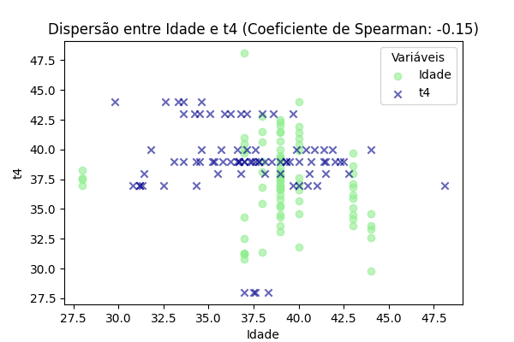

# Correlação entre Idade e t5

Coeficiente de Spearman: 0.11

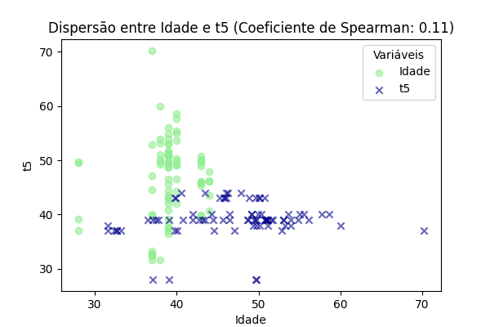

# Correlação entre Idade e t8

Coeficiente de Spearman: -0.05

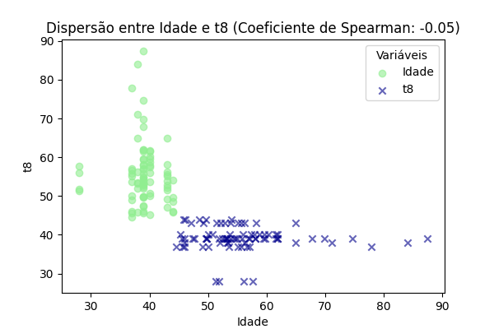

# Correlação entre Idade e tSC

Coeficiente de Spearman: 0.02

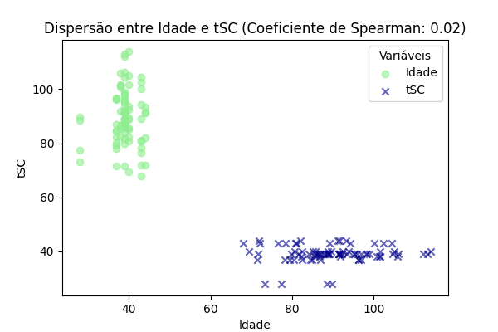

# Correlação entre Idade e tSB

Coeficiente de Spearman: -0.10

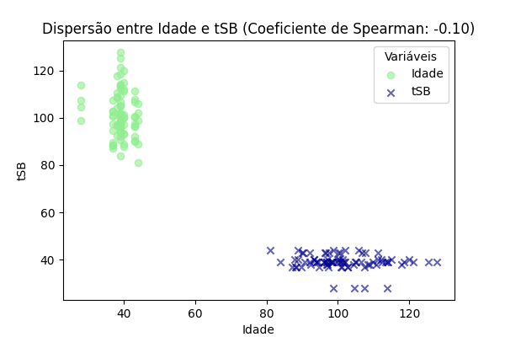

# Correlação entre Idade e tB

Coeficiente de Spearman: -0.02

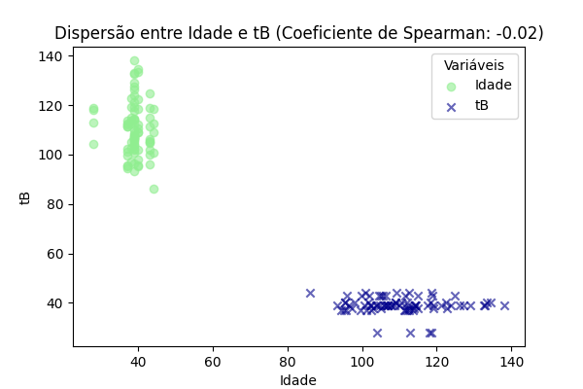

# Correlação entre Idade e cc2 (t3-t2)

Coeficiente de Spearman: -0.17

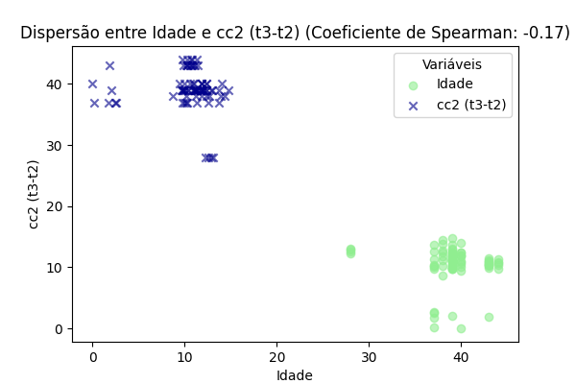

# Correlação entre Idade e cc3 (t5-t3)

Coeficiente de Spearman: 0.20

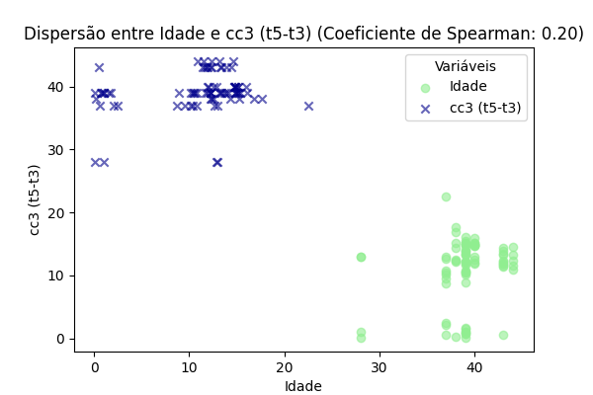

# Correlação entre Idade e t5-t2

Coeficiente de Spearman: 0.09

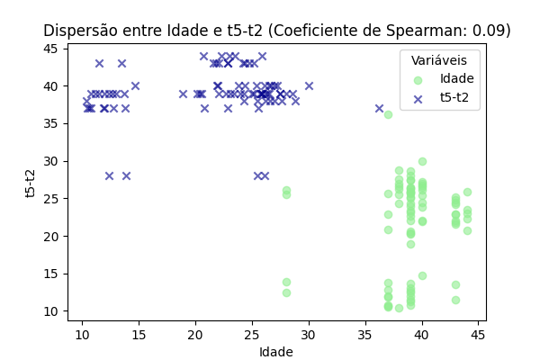

# Correlação entre Idade e s2 (t4-t3)

Coeficiente de Spearman: -0.24

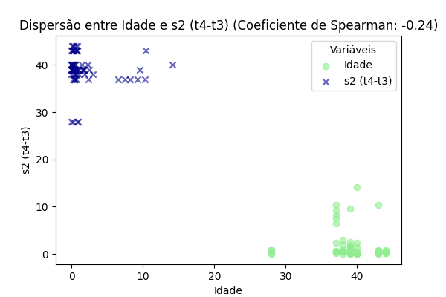

# Correlação entre Idade e s3 (t8-t5)

Coeficiente de Spearman: -0.28

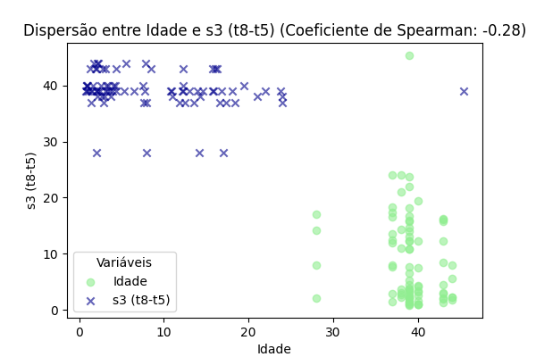

# Correlação entre Idade e tSC-t8

Coeficiente de Spearman: 0.13

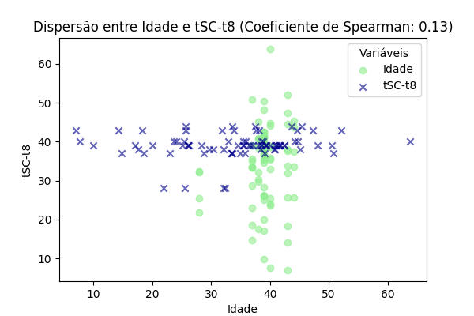

# Correlação entre Idade e tB-tSB

Coeficiente de Spearman: 0.20

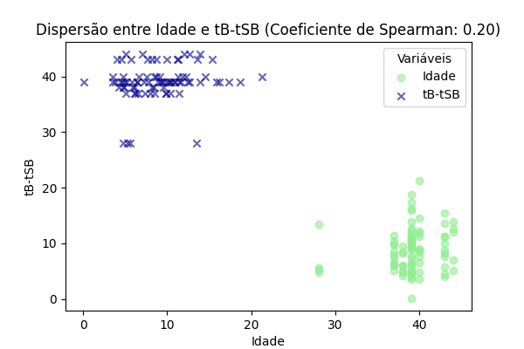

# Correlação entre t2 e t3

Coeficiente de Spearman: 0.78

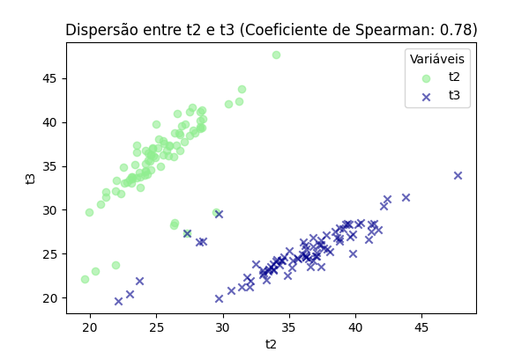

# Correlação entre t2 e t4

Coeficiente de Spearman: 0.89

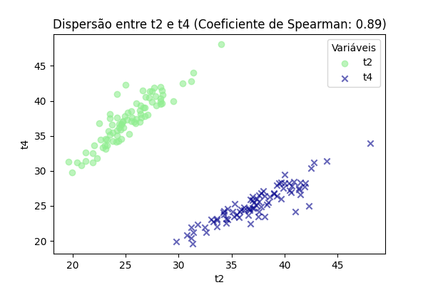

# Correlação entre t2 e t5

Coeficiente de Spearman: 0.48

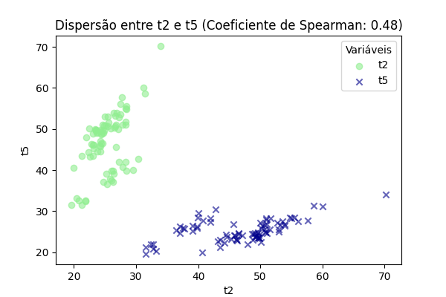

# Correlação entre t2 e t8

Coeficiente de Spearman: 0.58

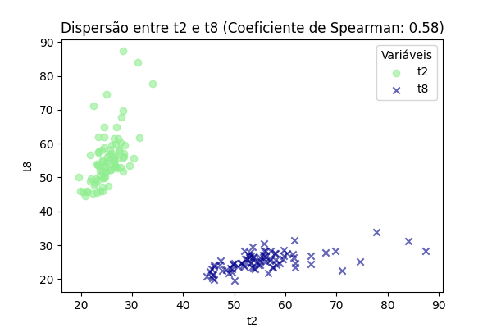

# Correlação entre t2 e tSC

Coeficiente de Spearman: 0.40

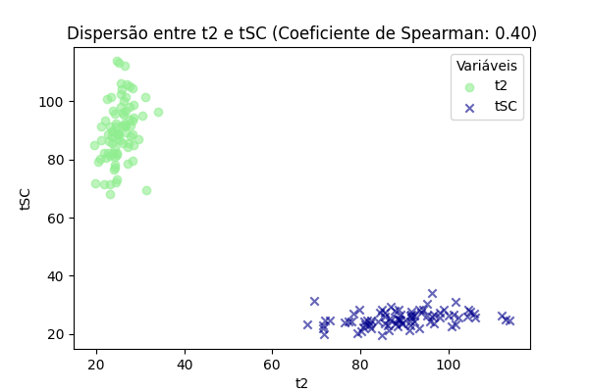

# Correlação entre t2 e tSB

Coeficiente de Spearman: 0.43

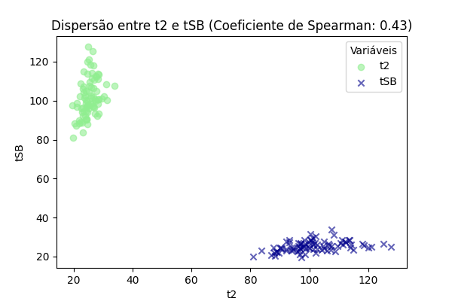

# Correlação entre t2 e tB

Coeficiente de Spearman: 0.40

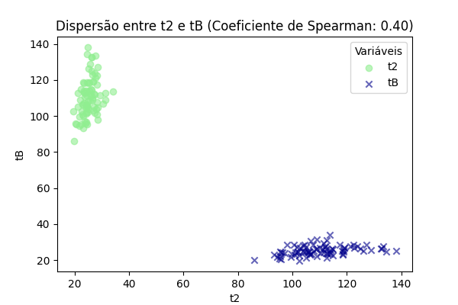

# Correlação entre t2 e cc2 (t3-t2)

Coeficiente de Spearman: 0.39

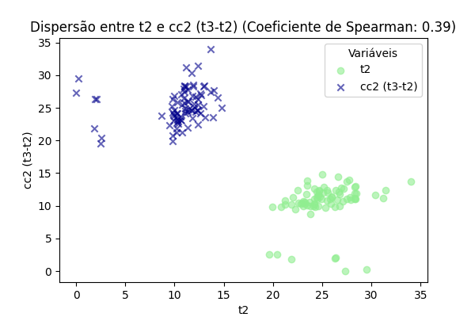

# Correlação entre t2 e cc3 (t5-t3)

Coeficiente de Spearman: 0.15

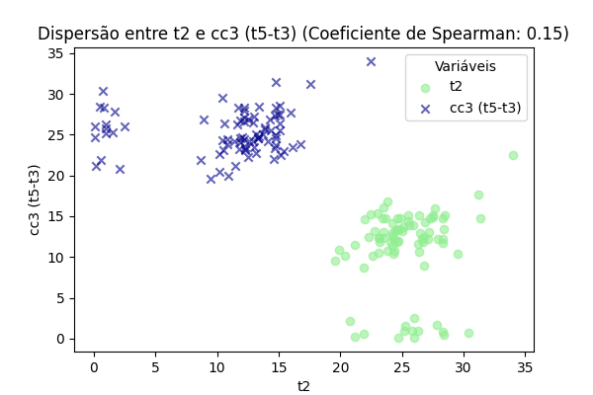

# Correlação entre t2 e t5-t2

Coeficiente de Spearman: 0.21

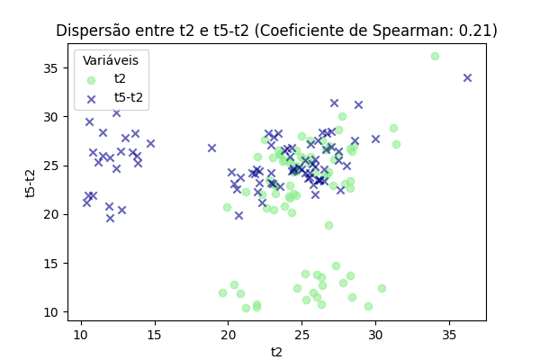

# Correlação entre t2 e s2 (t4-t3)

Coeficiente de Spearman: -0.01

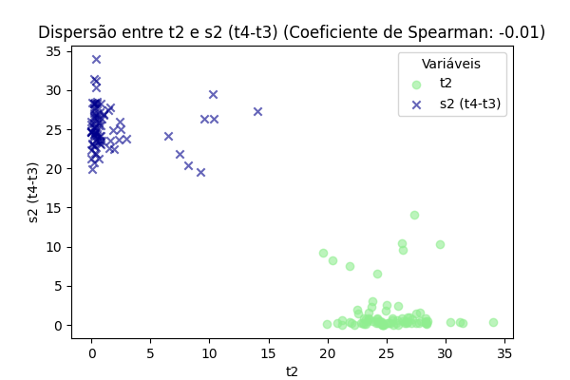

# Correlação entre t2 e s3 (t8-t5)

Coeficiente de Spearman: 0.11

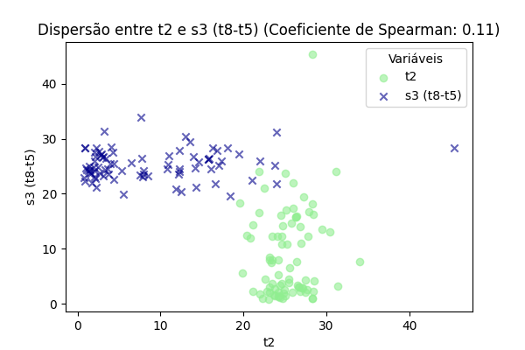

# Correlação entre t2 e tSC-t8

Coeficiente de Spearman: -0.01

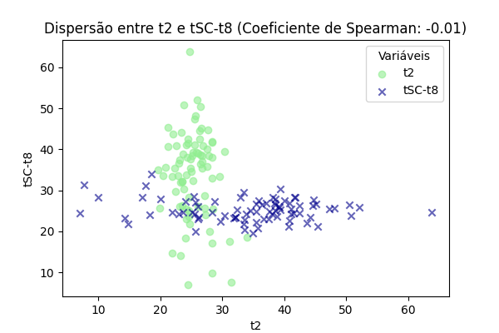

# Correlação entre t2 e tB-tSB

Coeficiente de Spearman: 0.06

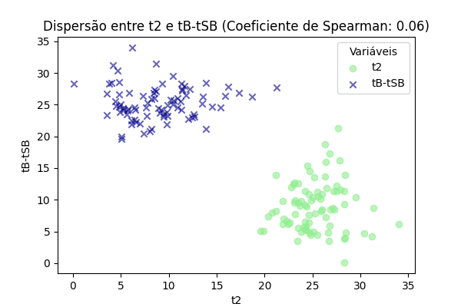

# Correlação entre t3 e t4

Coeficiente de Spearman: 0.81

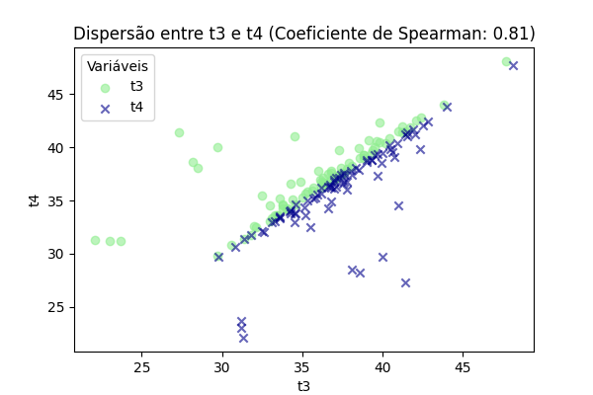

# Correlação entre t3 e t5

Coeficiente de Spearman: 0.67

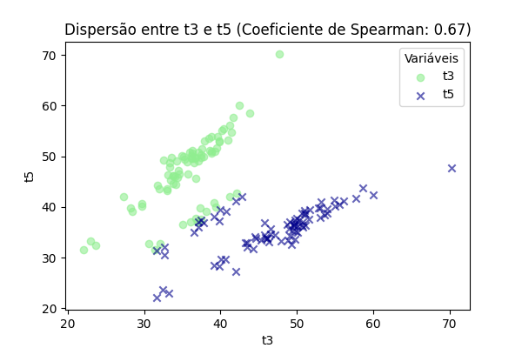

# Correlação entre t3 e t8

Coeficiente de Spearman: 0.57

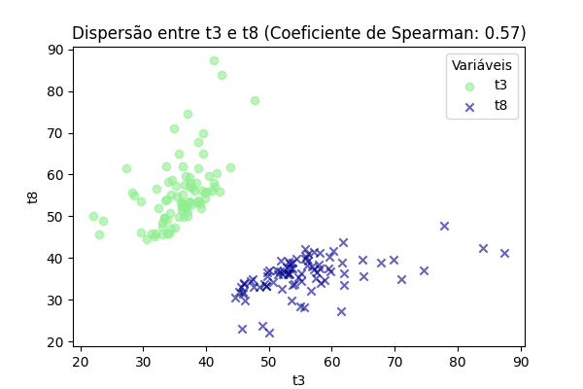

# Correlação entre t3 e tSC

Coeficiente de Spearman: 0.42

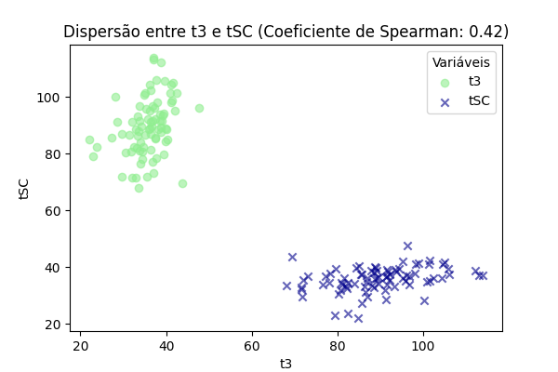

# Correlação entre t3 e tSB

Coeficiente de Spearman: 0.56

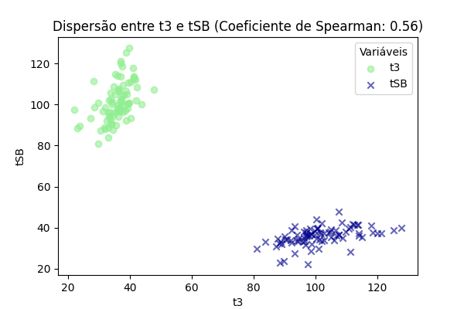

# Correlação entre t3 e tB

Coeficiente de Spearman: 0.48

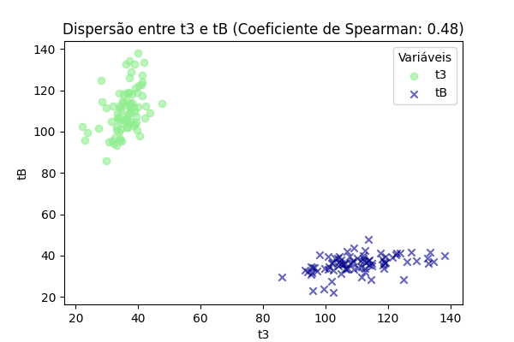

# Correlação entre t3 e cc2 (t3-t2)

Coeficiente de Spearman: 0.80

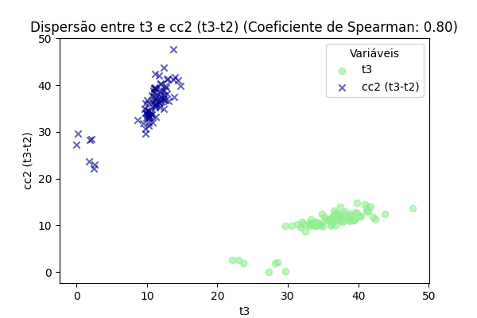

# Correlação entre t3 e cc3 (t5-t3)

Coeficiente de Spearman: 0.25

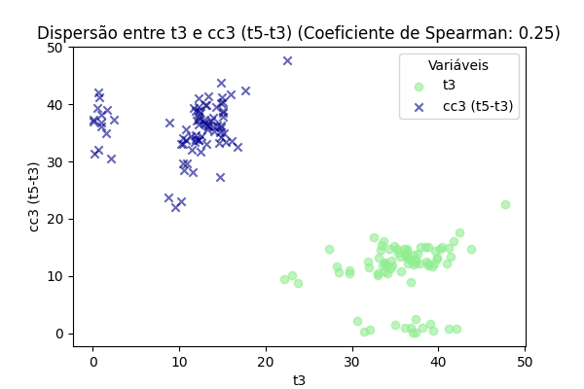

# Correlação entre t3 e t5-t2

Coeficiente de Spearman: 0.51

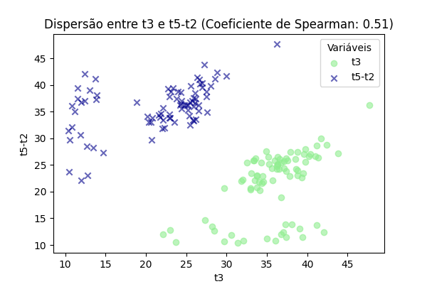

# Correlação entre t3 e s2 (t4-t3)

Coeficiente de Spearman: -0.22

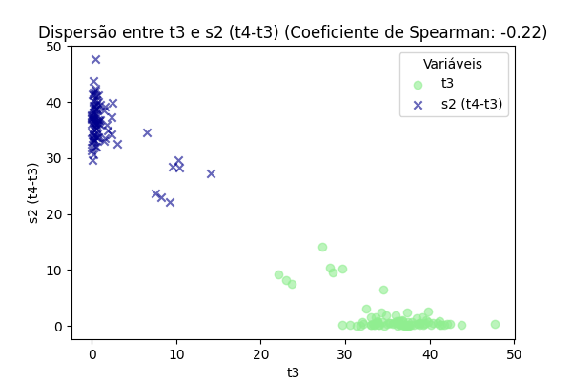

# Correlação entre t3 e s3 (t8-t5)

Coeficiente de Spearman: -0.07

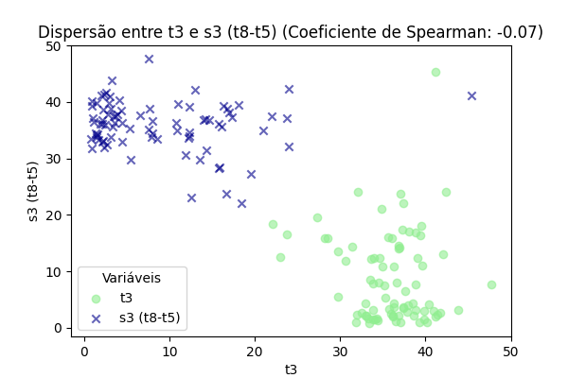

# Correlação entre t3 e tSC-t8

Coeficiente de Spearman: 0.02

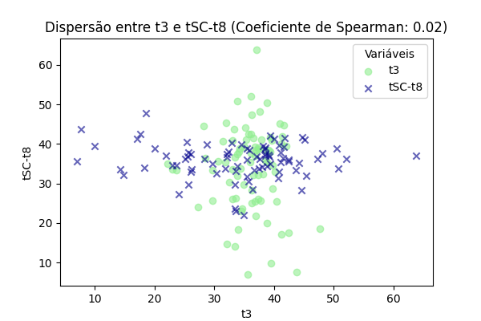

# Correlação entre t3 e tB-tSB

Coeficiente de Spearman: -0.08

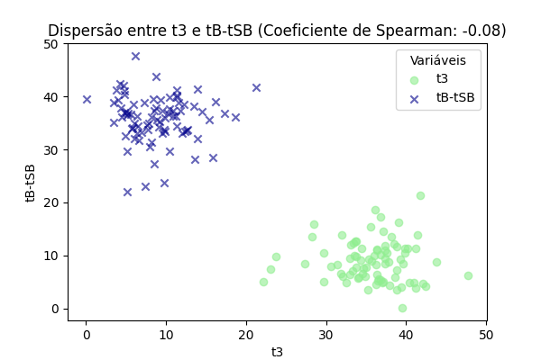

# Correlação entre t4 e t5

Coeficiente de Spearman: 0.56

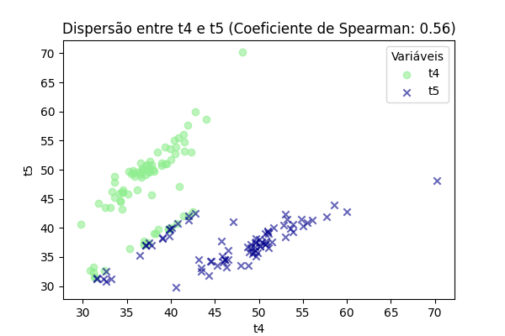

# Correlação entre t4 e t8

Coeficiente de Spearman: 0.64

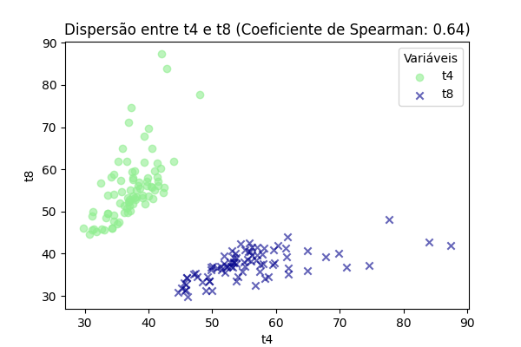

# Correlação entre t4 e tSC

Coeficiente de Spearman: 0.43

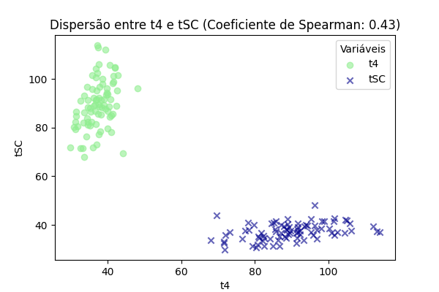

# Correlação entre t4 e tSB

Coeficiente de Spearman: 0.57

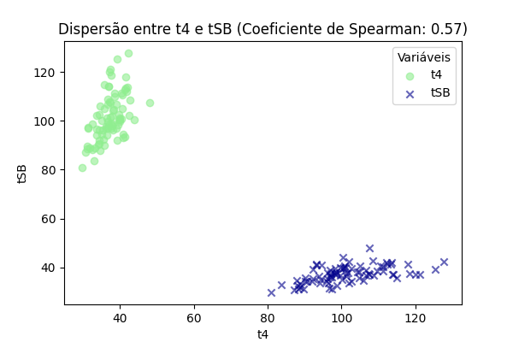

# Correlação entre t4 e tB

Coeficiente de Spearman: 0.50

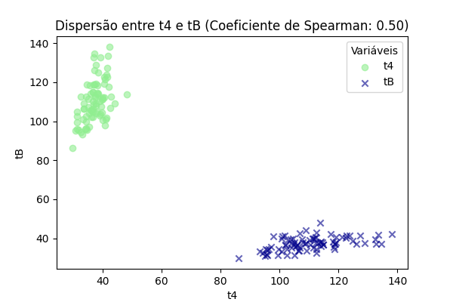

# Correlação entre t4 e cc2 (t3-t2)

Coeficiente de Spearman: 0.59

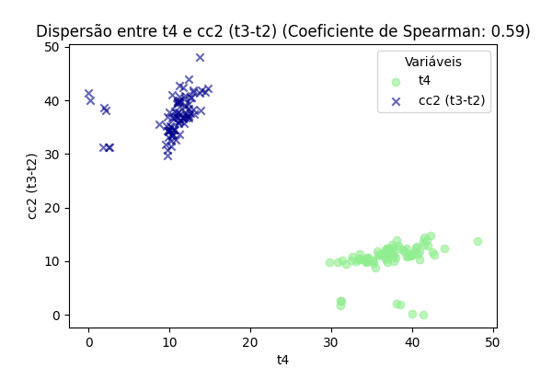

# Correlação entre t4 e cc3 (t5-t3)

Coeficiente de Spearman: 0.26

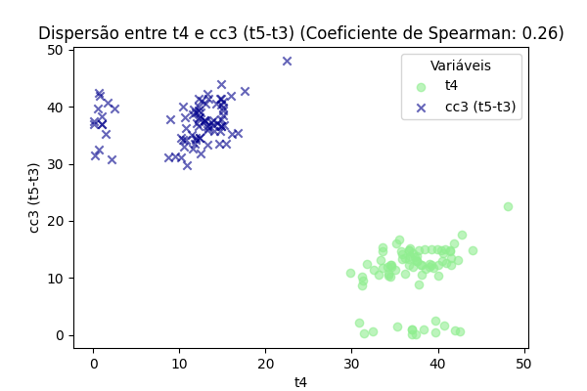

# Correlação entre t4 e t5-t2

Coeficiente de Spearman: 0.39

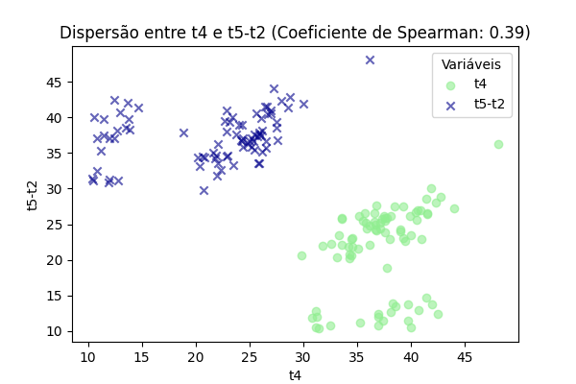

# Correlação entre t4 e s2 (t4-t3)

Coeficiente de Spearman: 0.16

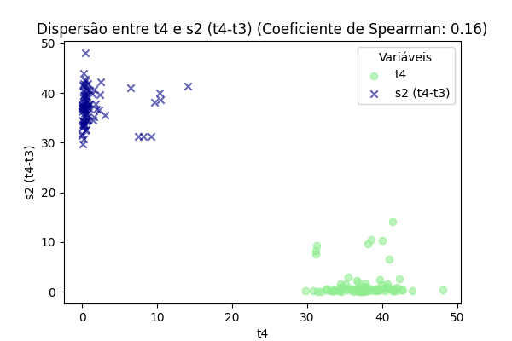

# Correlação entre t4 e s3 (t8-t5)

Coeficiente de Spearman: 0.09

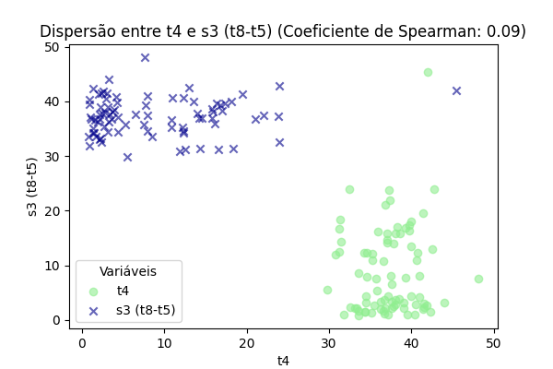

# Correlação entre t4 e tSC-t8

Coeficiente de Spearman: -0.03

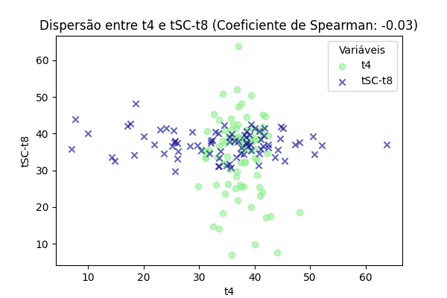

# Correlação entre t4 e tB-tSB

Coeficiente de Spearman: 0.01

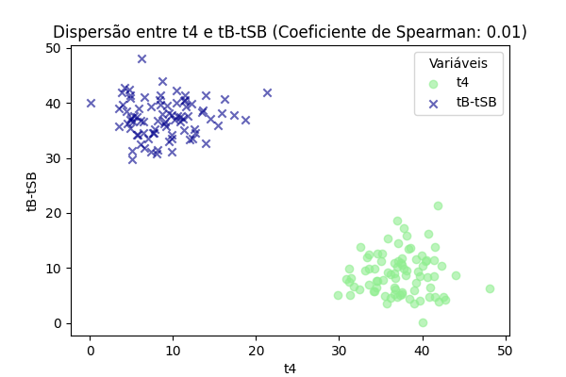

# Correlação entre t5 e t8

Coeficiente de Spearman: 0.52

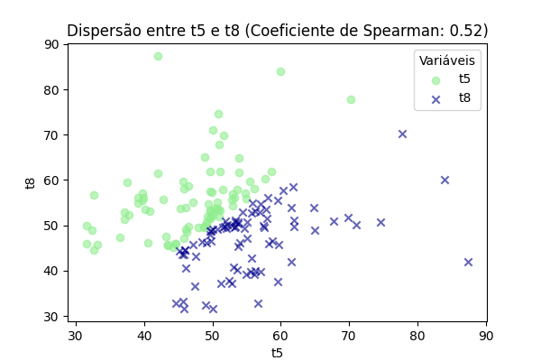

# Correlação entre t5 e tSC

Coeficiente de Spearman: 0.35

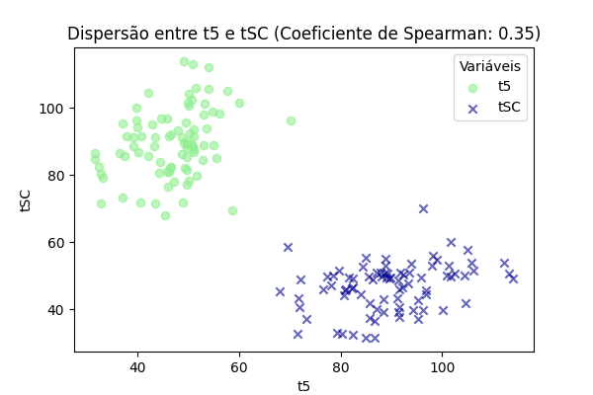

# Correlação entre t5 e tSB

Coeficiente de Spearman: 0.39

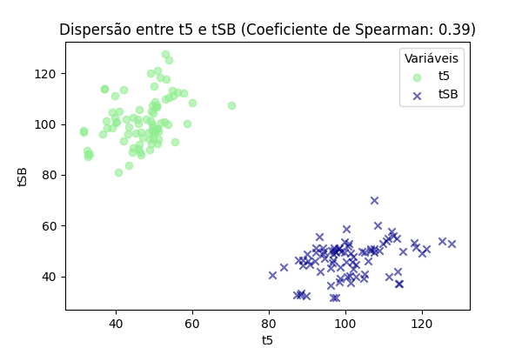

# Correlação entre t5 e tB

Coeficiente de Spearman: 0.35

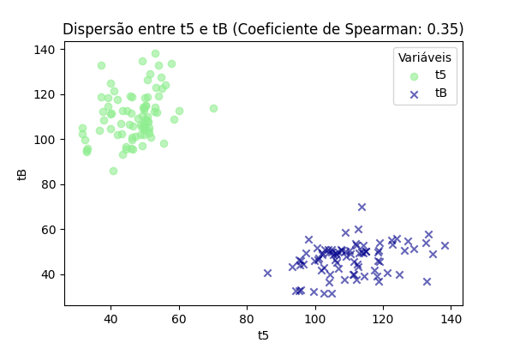

# Correlação entre t5 e cc2 (t3-t2)

Coeficiente de Spearman: 0.64

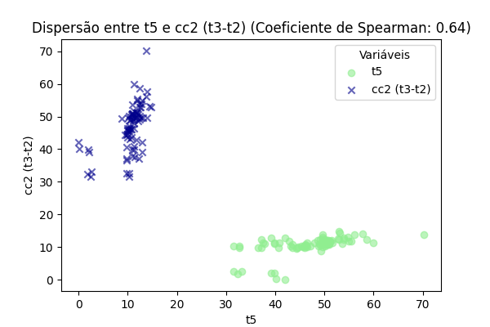

# Correlação entre t5 e cc3 (t5-t3)

Coeficiente de Spearman: 0.81

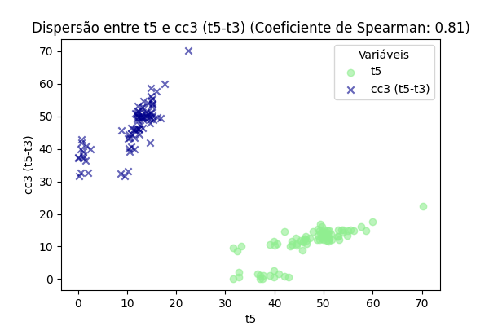

# Correlação entre t5 e t5-t2

Coeficiente de Spearman: 0.92

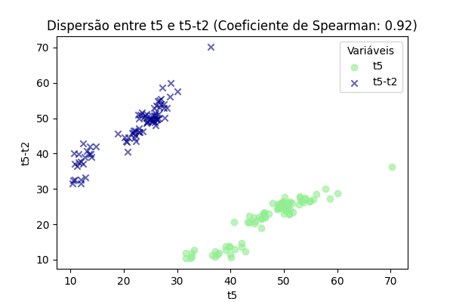

# Correlação entre t5 e s2 (t4-t3)

Coeficiente de Spearman: -0.09

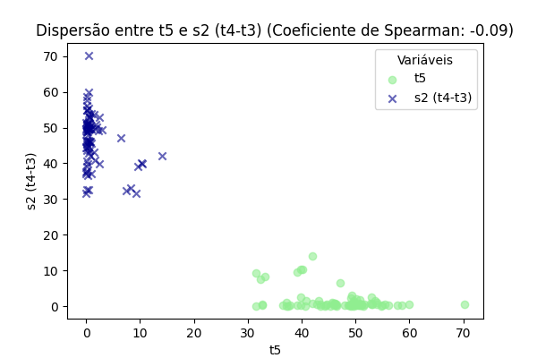

# Correlação entre t5 e s3 (t8-t5)

Coeficiente de Spearman: -0.39

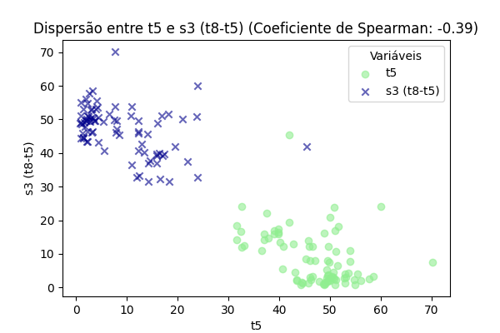

# Correlação entre t5 e tSC-t8

Coeficiente de Spearman: 0.03

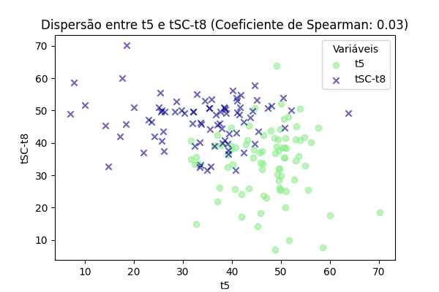

# Correlação entre t5 e tB-tSB

Coeficiente de Spearman: -0.04

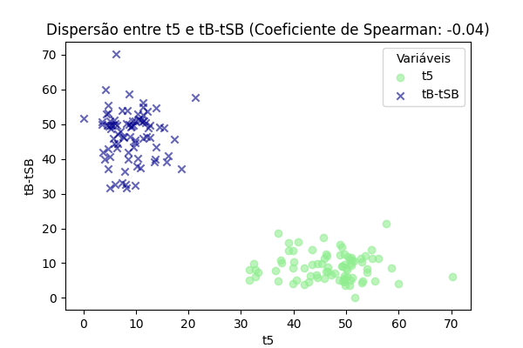

# Correlação entre t8 e tSC

Coeficiente de Spearman: 0.35

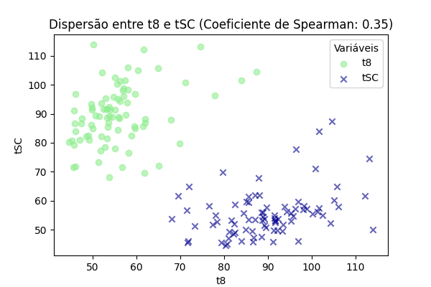

# Correlação entre t8 e tSB

Coeficiente de Spearman: 0.40

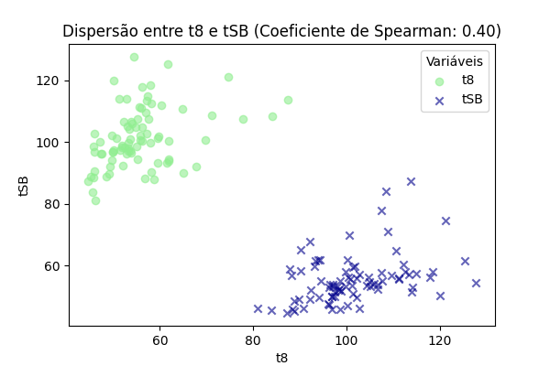

# Correlação entre t8 e tB

Coeficiente de Spearman: 0.37

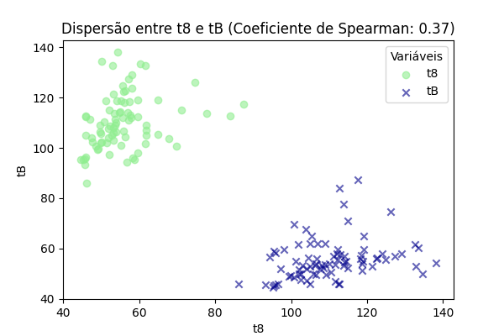

# Correlação entre t8 e cc2 (t3-t2)

Coeficiente de Spearman: 0.46

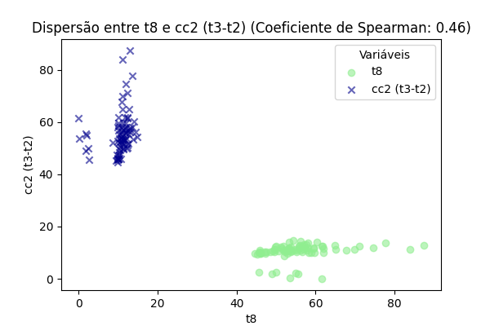

# Correlação entre t8 e cc3 (t5-t3)

Coeficiente de Spearman: 0.40

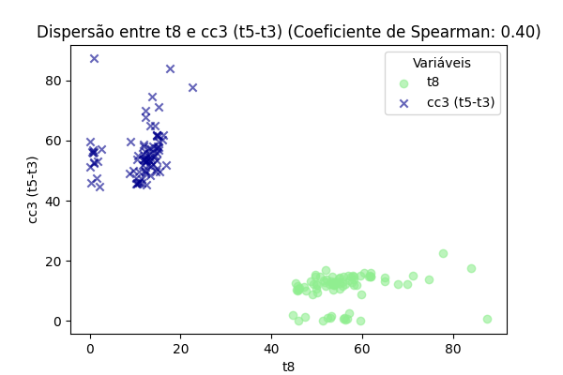

# Correlação entre t8 e t5-t2

Coeficiente de Spearman: 0.45

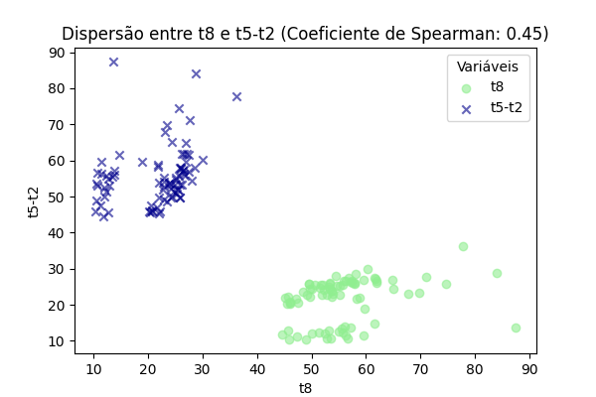

# Correlação entre t8 e s2 (t4-t3)

Coeficiente de Spearman: 0.10

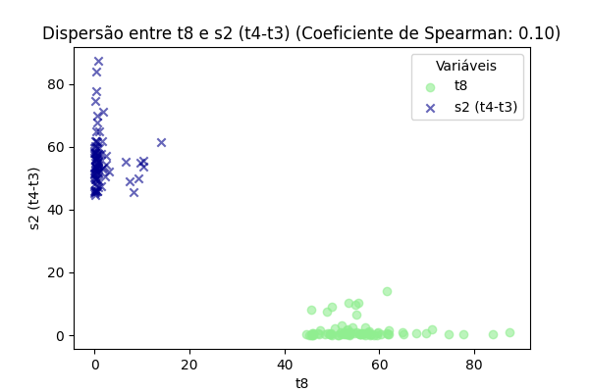

# Correlação entre t8 e s3 (t8-t5)

Coeficiente de Spearman: 0.48

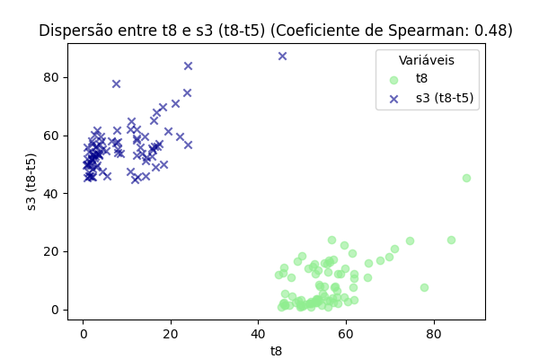

# Correlação entre t8 e tSC-t8

Coeficiente de Spearman: -0.29

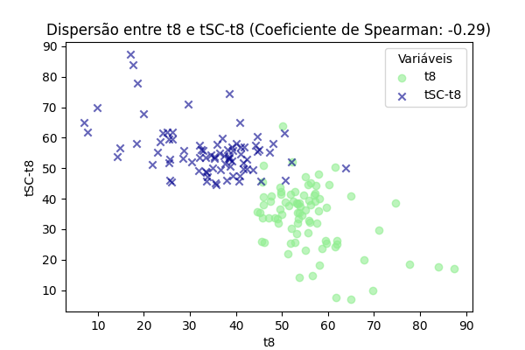

# Correlação entre t8 e tB-tSB

Coeficiente de Spearman: -0.03

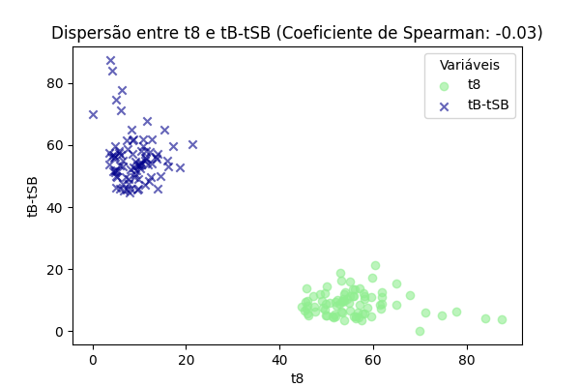

# Correlação entre tSC e tSB

Coeficiente de Spearman: 0.75

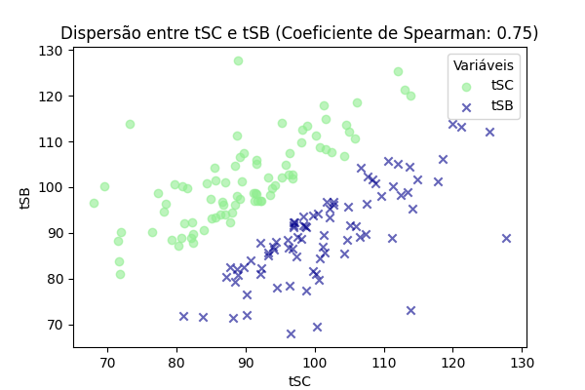

# Correlação entre tSC e tB

Coeficiente de Spearman: 0.74

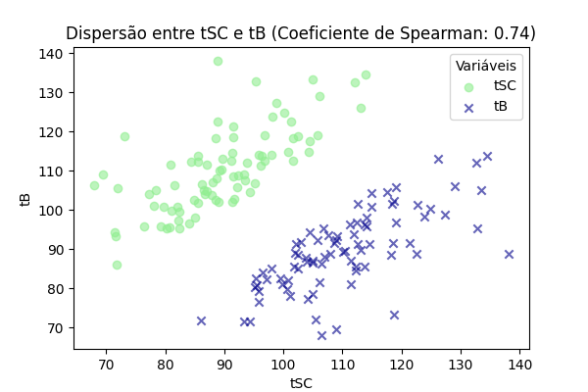

# Correlação entre tSC e cc2 (t3-t2)

Coeficiente de Spearman: 0.41

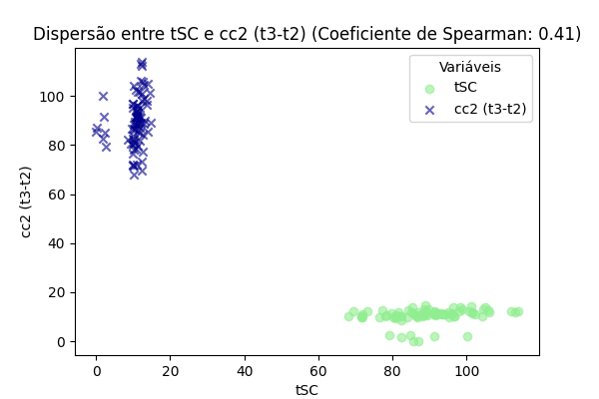

# Correlação entre tSC e cc3 (t5-t3)

Coeficiente de Spearman: 0.24

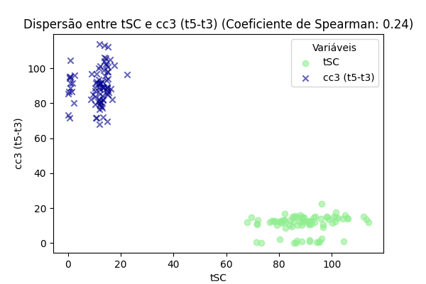

# Correlação entre tSC e t5-t2

Coeficiente de Spearman: 0.34

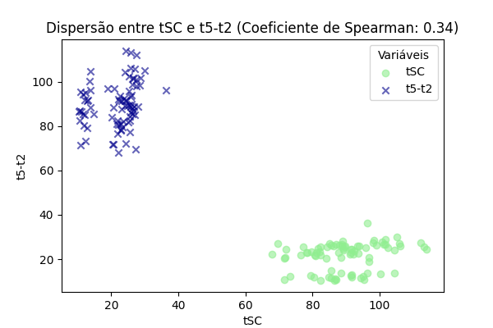

# Correlação entre tSC e s2 (t4-t3)

Coeficiente de Spearman: 0.12

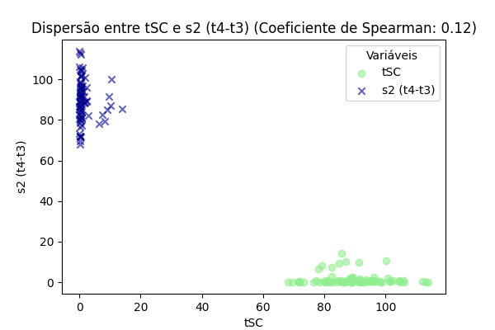

# Correlação entre tSC e s3 (t8-t5)

Coeficiente de Spearman: 0.01

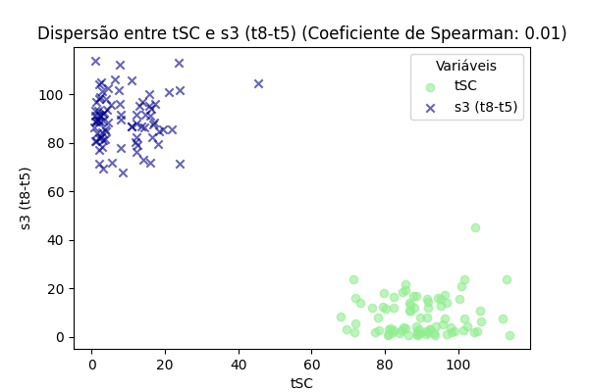

# Correlação entre tSC e tSC-t8

Coeficiente de Spearman: 0.70

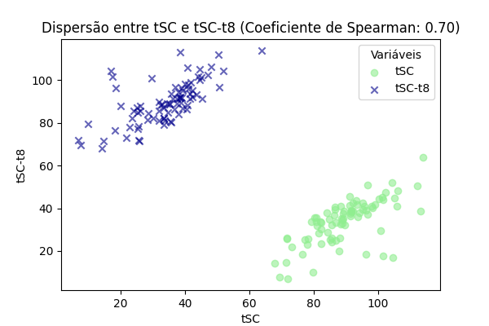

# Correlação entre tSC e tB-tSB

Coeficiente de Spearman: 0.10

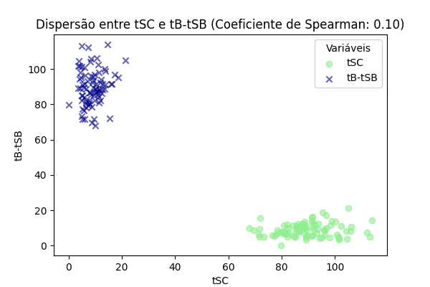

# Correlação entre tSB e tB

Coeficiente de Spearman: 0.93

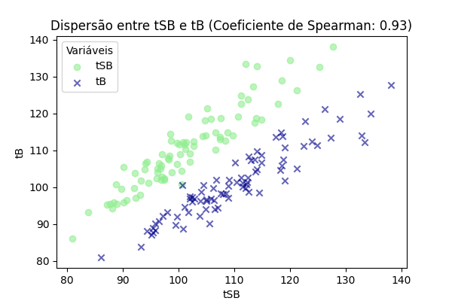

# Correlação entre tSB e cc2 (t3-t2)

Coeficiente de Spearman: 0.63

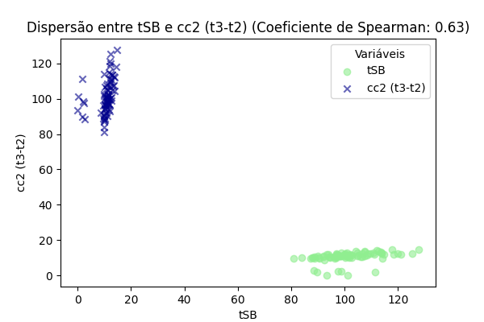

# Correlação entre tSB e cc3 (t5-t3)

Coeficiente de Spearman: 0.20

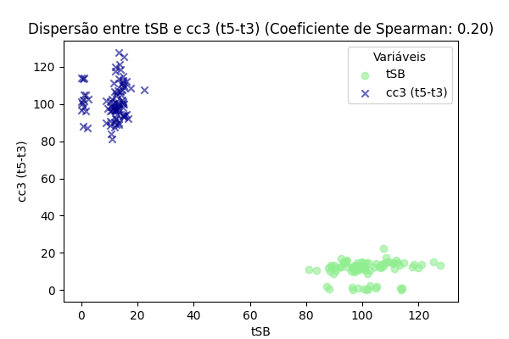

# Correlação entre tSB e t5-t2

Coeficiente de Spearman: 0.40

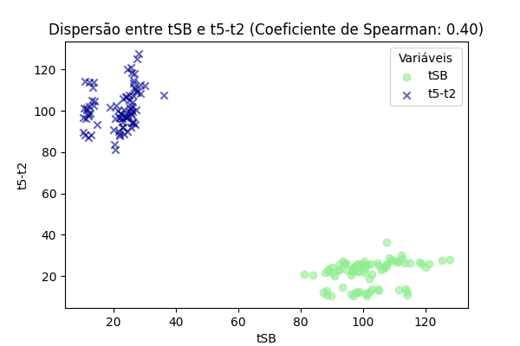

# Correlação entre tSB e s2 (t4-t3)

Coeficiente de Spearman: 0.08

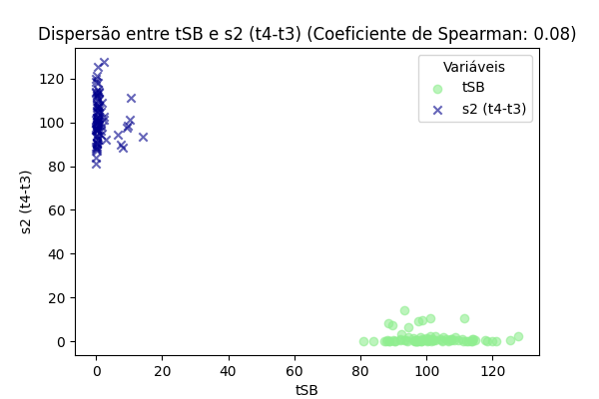

# Correlação entre tSB e s3 (t8-t5)

Coeficiente de Spearman: 0.01

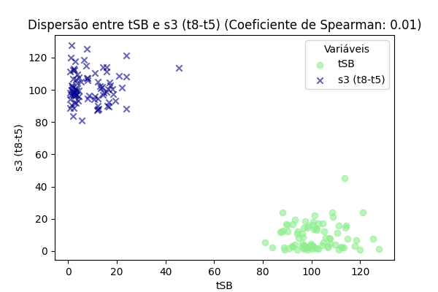

# Correlação entre tSB e tSC-t8

Coeficiente de Spearman: 0.44

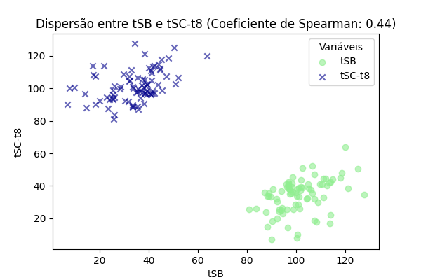

# Correlação entre tSB e tB-tSB

Coeficiente de Spearman: 0.05

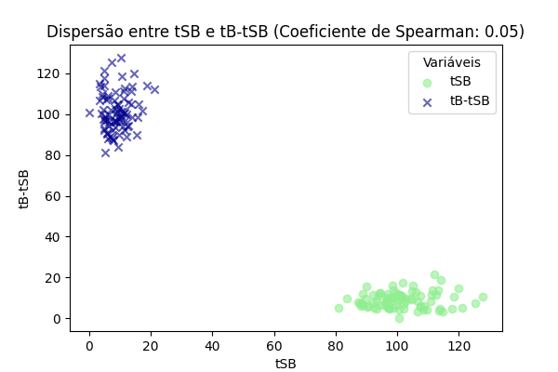

# Correlação entre tB e cc2 (t3-t2)

Coeficiente de Spearman: 0.54

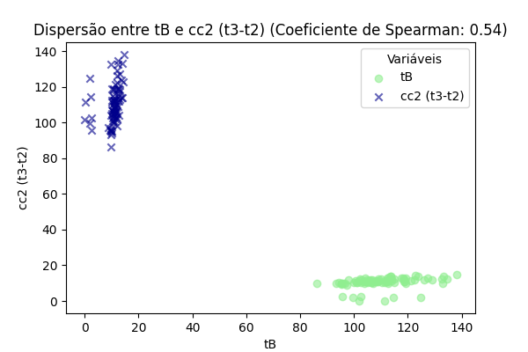

# Correlação entre tB e cc3 (t5-t3)

Coeficiente de Spearman: 0.20

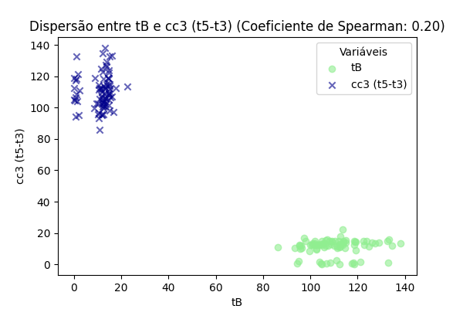

# Correlação entre tB e t5-t2

Coeficiente de Spearman: 0.37

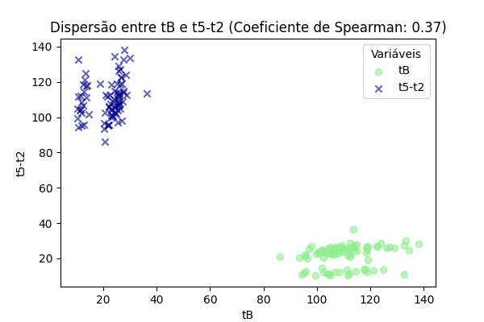

# Correlação entre tB e s2 (t4-t3)

Coeficiente de Spearman: 0.11

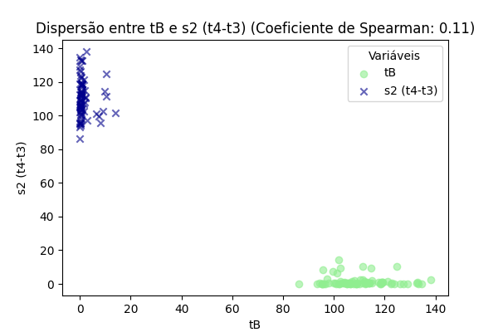

# Correlação entre tB e s3 (t8-t5)

Coeficiente de Spearman: -0.01

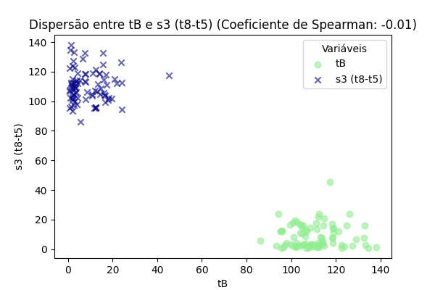

# Correlação entre tB e tSC-t8

Coeficiente de Spearman: 0.47

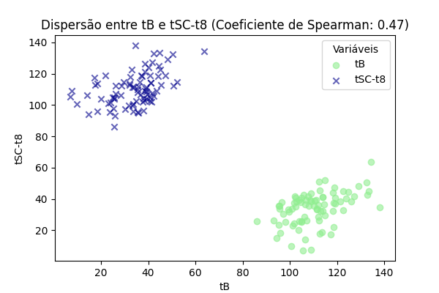

# Correlação entre tB e tB-tSB

Coeficiente de Spearman: 0.38

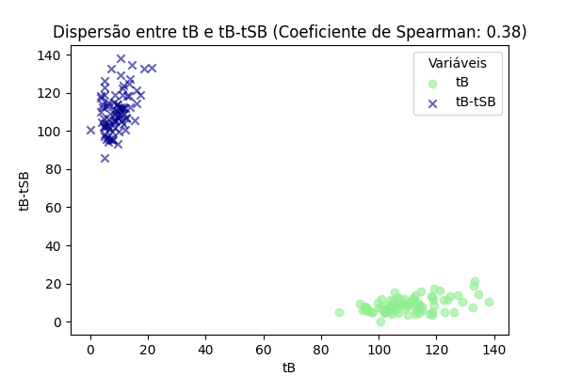

# Correlação entre cc2 (t3-t2) e cc3 (t5-t3)

Coeficiente de Spearman: 0.34

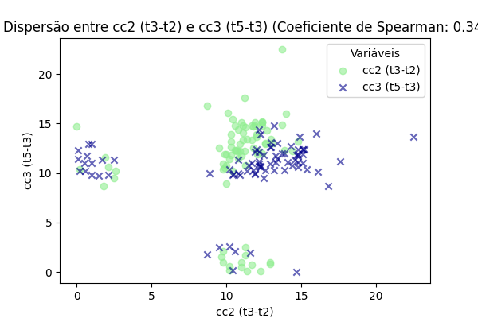

# Correlação entre cc2 (t3-t2) e t5-t2

Coeficiente de Spearman: 0.65

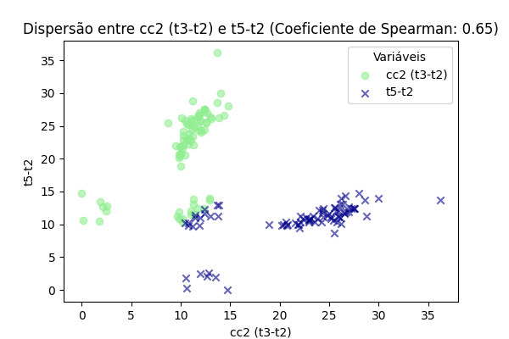

# Correlação entre cc2 (t3-t2) e s2 (t4-t3)

Coeficiente de Spearman: -0.21

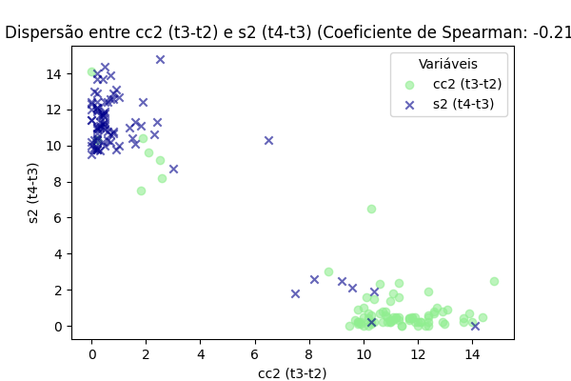

# Correlação entre cc2 (t3-t2) e s3 (t8-t5)

Coeficiente de Spearman: -0.17

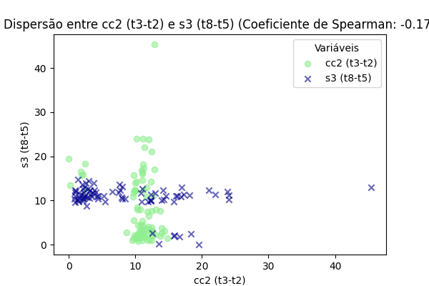

# Correlação entre cc2 (t3-t2) e tSC-t8

Coeficiente de Spearman: 0.08

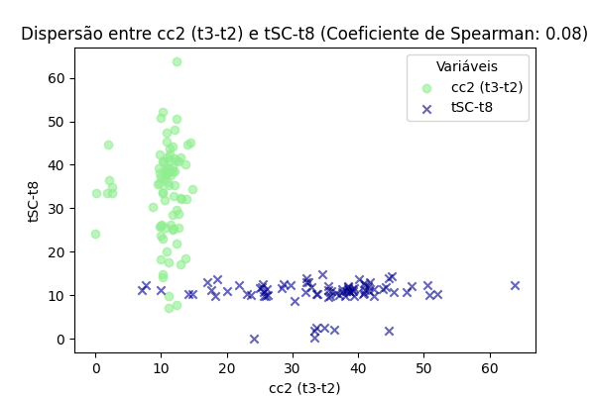

# Correlação entre cc2 (t3-t2) e tB-tSB

Coeficiente de Spearman: -0.13

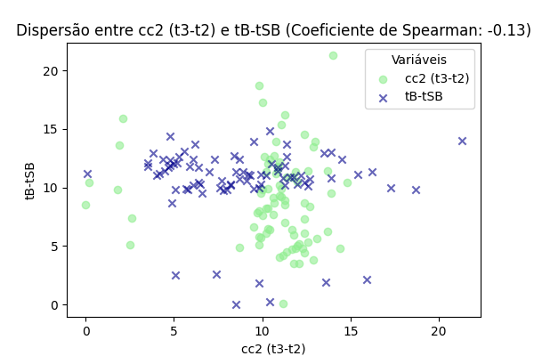

# Correlação entre cc3 (t5-t3) e t5-t2

Coeficiente de Spearman: 0.90

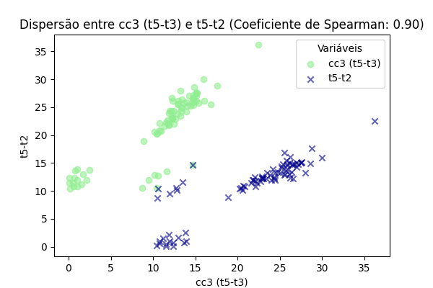

# Correlação entre cc3 (t5-t3) e s2 (t4-t3)

Coeficiente de Spearman: 0.08

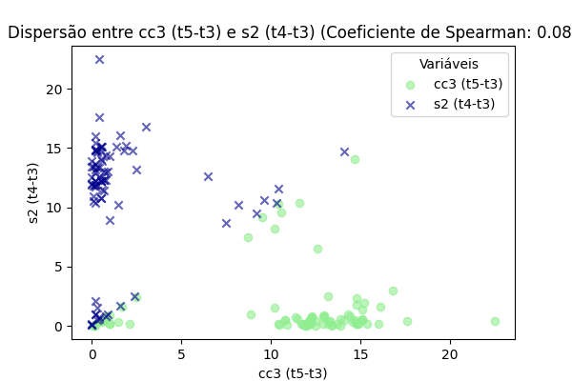

# Correlação entre cc3 (t5-t3) e s3 (t8-t5)

Coeficiente de Spearman: -0.36

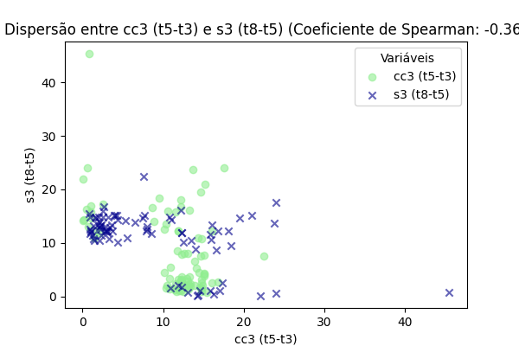

# Correlação entre cc3 (t5-t3) e tSC-t8

Coeficiente de Spearman: -0.01

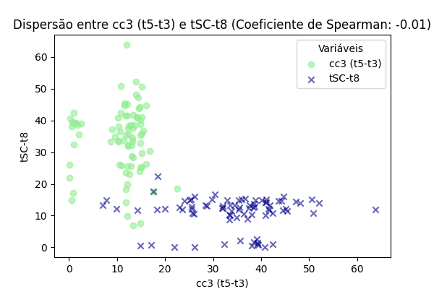

# Correlação entre cc3 (t5-t3) e tB-tSB

Coeficiente de Spearman: 0.01

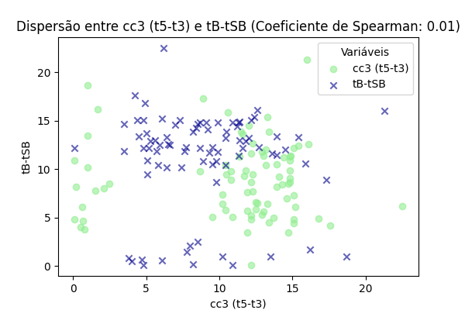

# Correlação entre t5-t2 e s2 (t4-t3)

Coeficiente de Spearman: -0.03

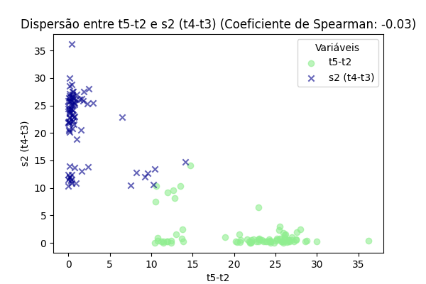

# Correlação entre t5-t2 e s3 (t8-t5)

Coeficiente de Spearman: -0.41

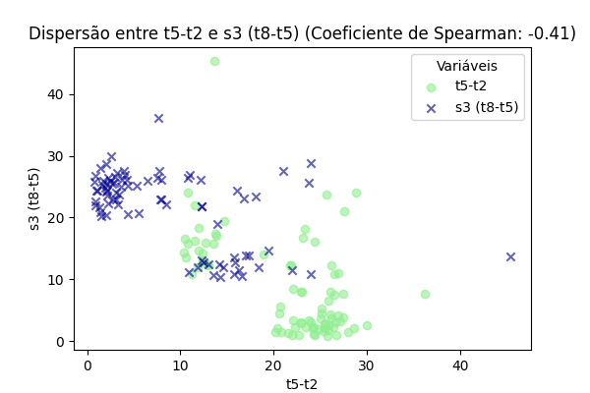

# Correlação entre t5-t2 e tSC-t8

Coeficiente de Spearman: 0.05

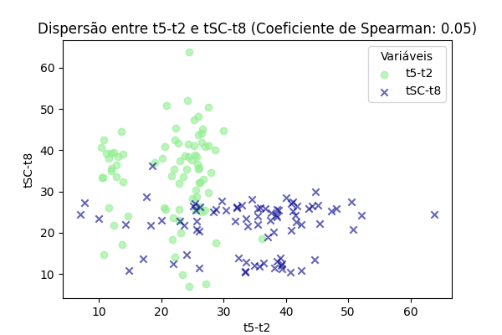

# Correlação entre t5-t2 e tB-tSB

Coeficiente de Spearman: -0.04

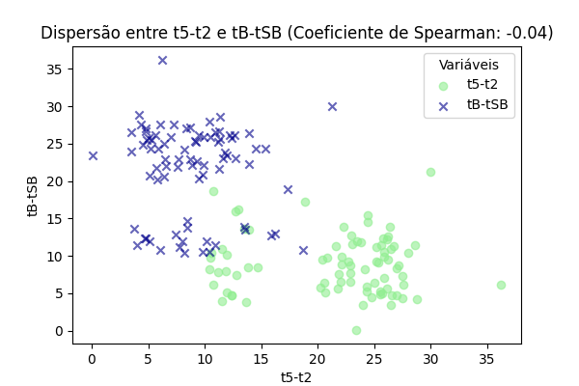

# Correlação entre s2 (t4-t3) e s3 (t8-t5)

Coeficiente de Spearman: 0.25

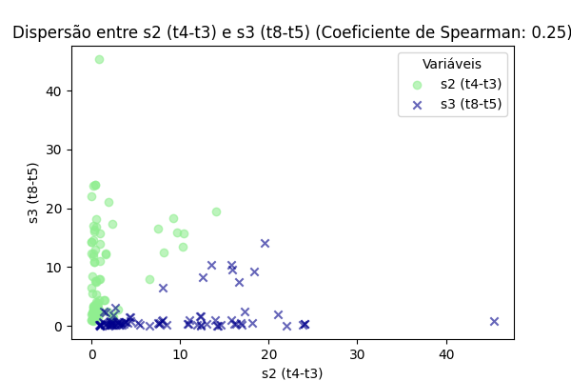

# Correlação entre s2 (t4-t3) e tSC-t8

Coeficiente de Spearman: 0.00

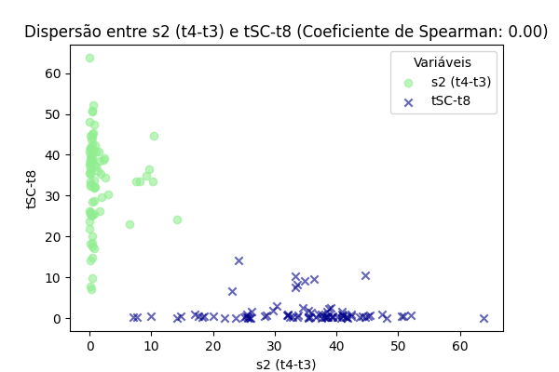

# Correlação entre s2 (t4-t3) e tB-tSB

Coeficiente de Spearman: 0.07

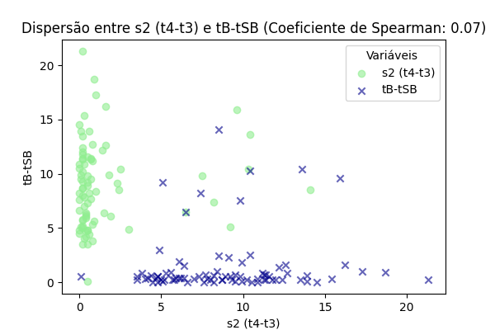

# Correlação entre s3 (t8-t5) e tSC-t8

Coeficiente de Spearman: -0.35

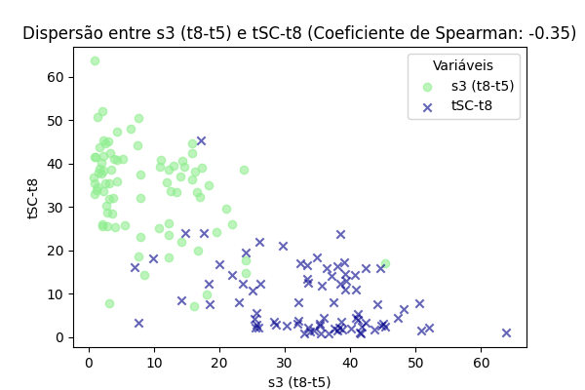

# Correlação entre s3 (t8-t5) e tB-tSB

Coeficiente de Spearman: -0.11

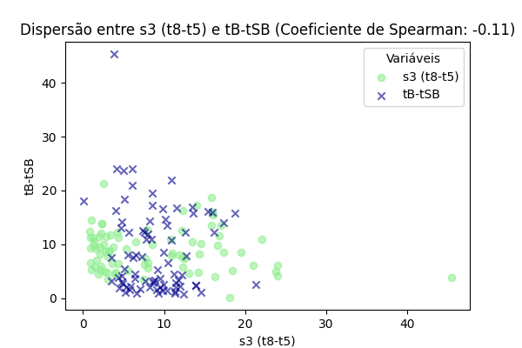

# Correlação entre tSC-t8 e tB-tSB

Coeficiente de Spearman: 0.20

